Министерство науки и высшего образования Российской Федерации
Федеральное государственное автономное образовательное учреждение высшего образования
«Пермский национальный исследовательский политехнический университет»

Электротехнический факультет
Выпускающая кафедра: информационные технологии и автоматизированные системы (ИТАС)
Направление подготовки: 09.03.04 Программная инженерия

ОТЧЕТ
Лабораторная работа № 9
«Строковый ввод-вывод»
По дисциплине «Основы алгоритмизации и программирования»
Вариант 14

Выполнил студент группы РИС-25-3б
Старцев Виталий Дмитриевич
Принял: Доц. Полякова О. А.

Пермь 2026
Постановка задачи
1. Создать текстовый файл F1 не менее, чем из 10 строк и записать в него информацию
2. Выполнить задание.
2.1 Скопировать из файла F1 в файл F2 все строки, не содержащие букву «А» и расположенные между строками с номерами N1 и N2.
2.2 Определить номер той строки, в которой больше всего гласных букв, файла F2.
Анализ
- Запросить у пользователя количество строк (контроль ≥10) и сами строки, записать их в файл F1.txt.
- Ввести N1, N2 и проверить корректность.
- Последовательно читать строки из F1, отслеживая номер. Если номер входит в [N1, N2] и строка не содержит символов 'А' или 'а', записать её в F2.txt.
- Прочитать F2.txt, для каждой строки подсчитать количество русских гласных (буквы: а, е, ё, и, о, у, ы, э, ю, я в обоих регистрах). Запомнить номер строки с максимальным значением.
- Вывести результат.

Блок-схема
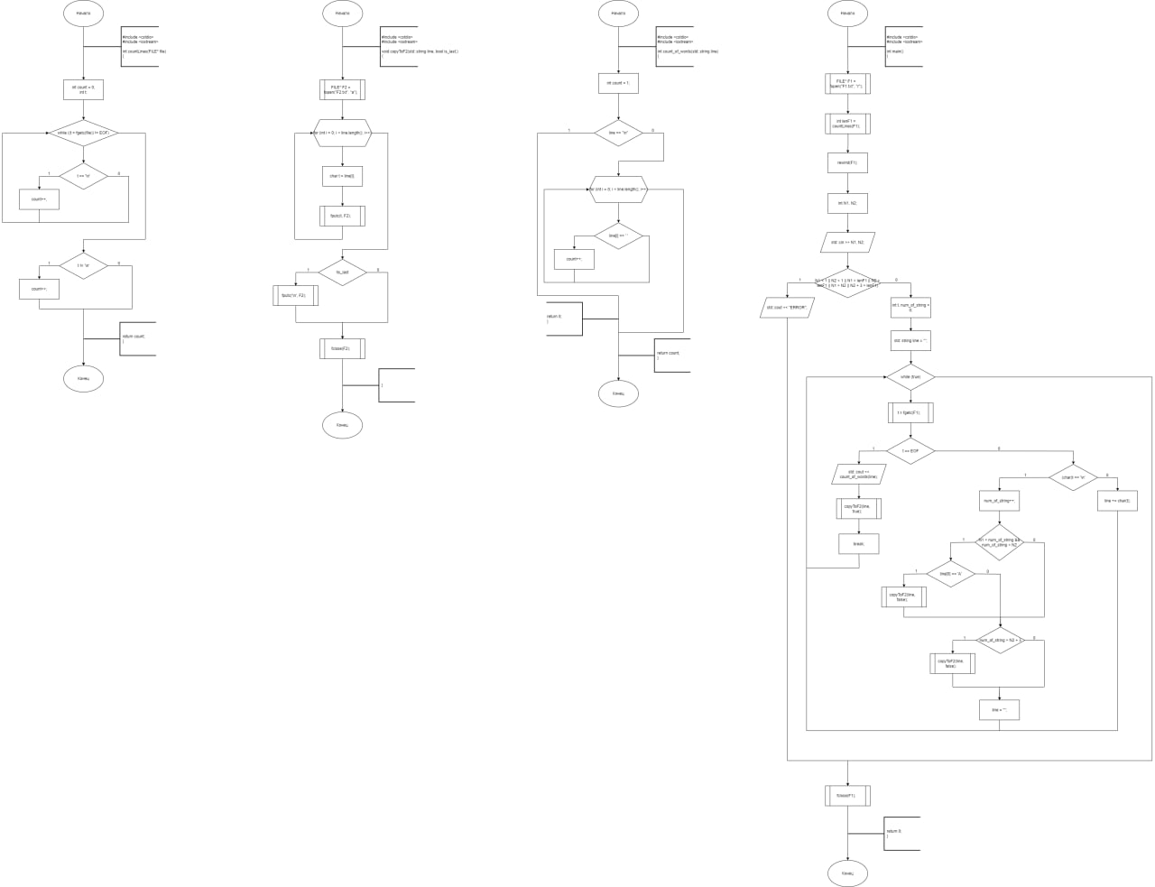

Код
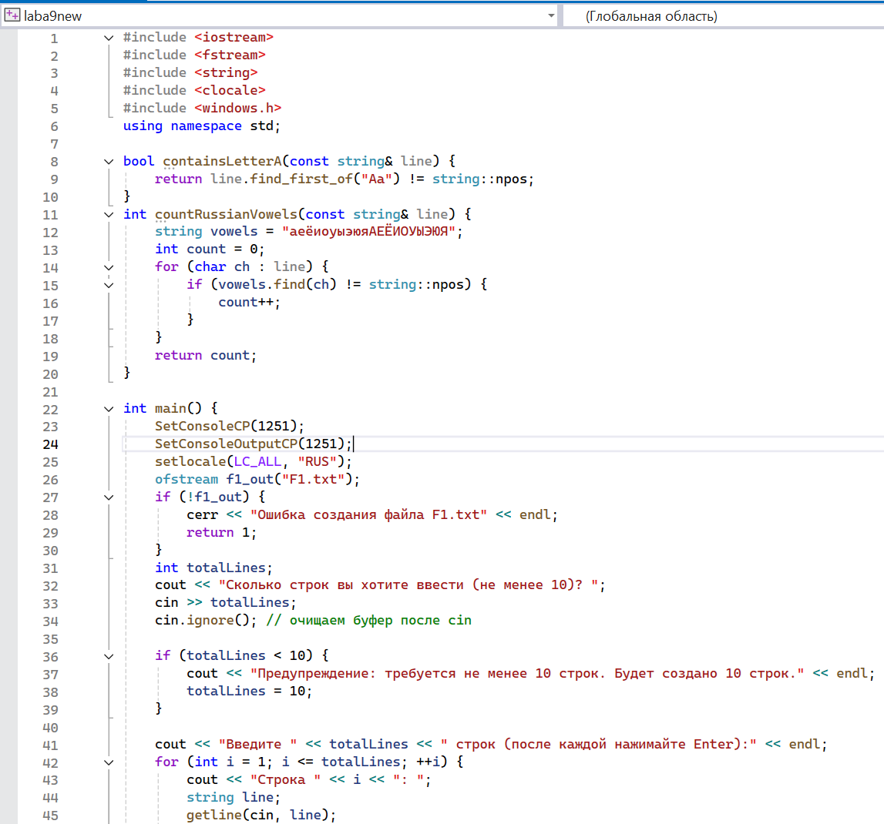
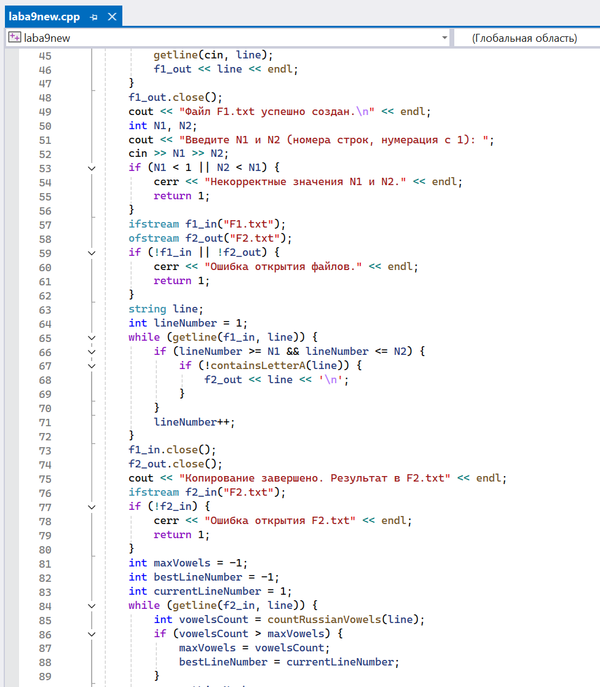
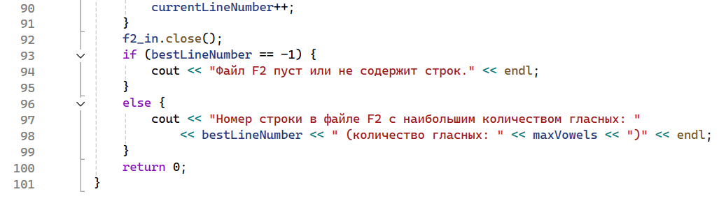
Окно вывода
